局部线性嵌入
一、算法目的
此算法主要是用来降维，和传统的PCA，LDA等关注样本方差的降维方法相比，LLE关注于降维时保持样本局部的线性特征，由于LLE在降维时保持了样本的局部特征，它广泛的用于图像图像识别，高维数据可视化等领域。
二、流行学习
流形学习是一大类基于流形的框架。数学意义上的流形比较抽象，不过可以认为LLE中的流形是一个不闭合的曲面。这个流形曲面有数据分布比较均匀，且比较稠密的特征，有点像流水的味道。基于流行的降维算法就是将流形从高维到低维的降维过程，在降维的过程中我们希望流形在高维的一些特征可以得到保留。
LLE就是一种基于流形的降维算法。
三、LLE思想
LLE首先假设数据在较小的局部是线性的，即某一个数据可以由它邻域中的几个样本来线性表示。
对于LLE，首先要确定邻域大小的选择，即需要多少个邻域样本来线性表示某个样本。假设这个值为k，可以通过和KNN一样的思想通过距离度量比如欧式距离来选择某样本的k个最近邻。

在寻找到某个样本的xi的k个最近邻之后需要找到找到xi和这k个最近邻之间的线性关系，也就是要找到线性关系的权重系数。找线性关系，这显然是一个回归问题。假设我们有m个n维样本{x1,x2,...,xm},可以用均方差作为回归问题的损失函数：即：
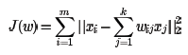
一般也会对权重系数wij做归一化的限制，即权重系数需要满足
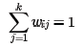
对于不在样本xi邻域内的样本xj，令对应的wij=0。也就是需要通过上面两个式子求出我们的权重系数。一般可以通过矩阵和拉格朗日子乘法来求解这个最优化问题。

对于第一个式子，先将其矩阵化：
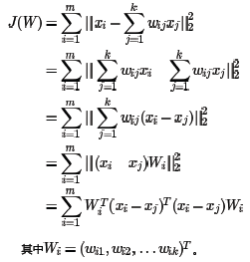
令矩阵
则第一个式子进一步简化为
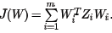
对于第二个式子，我们可以矩阵化为：
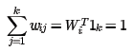
现在将矩阵化的两个式子用拉格朗日子乘法合为一个优化目标：
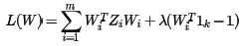
对W求导并令其值为0得：
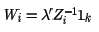
其中 λ′=−0.5*λ为一个常数。权重系数Wi为：
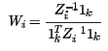
现在得到了高维的权重系数，希望这些权重系数对应的线性关系在降维后的低维一样得到保持。假设n维样本集{x1,x2,...,xm}在低维的d维度对应投影为{y1,y2,...,ym}, 则我们希望保持线性关系，也就是希望对应的均方差损失函数最小，即最小化损失函数J(Y)如下：
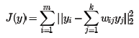

可以看到这个式子和在高维的损失函数几乎相同，唯一的区别是高维的式子中，高维数据已知，目标是求最小值对应的权重系数W,而我们在低维是权重系数W已知，求对应的低维数据。为了得到标准化的低维数据，一般也会加入约束条件如下：
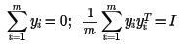
首先将目标损失函数矩阵化：
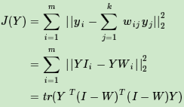
如果令M=(I−W)^T(I−W),则优化函数转变为最小化下式：J(Y)=tr(Y^TMY),tr为迹函数。约束函数矩阵化为：
Y^TY=mI
如果大家熟悉PCA的优化，就会发现这里的优化过程几乎一样。其实最小化J(Y)对应的Y就是M的最小的d个特征值所对应的d个特征向量组成的矩阵。
四、LLE的优缺点
优点
1）可以学习任意维的局部线性的低维流形

2）算法归结为稀疏矩阵特征分解，计算复杂度相对较小，实现容易。

缺点
1）算法所学习的流形只能是不闭合的，且样本集是稠密均匀的。

2）算法对最近邻样本数的选择敏感，不同的最近邻数对最后的降维结果有很大影响。

